Đơn vị chủ trì:  Số:  Ngày ban hành: | Khối Pháp chế và Tuân thủ – Phòng Pháp chế  0051.LEG.2026(1)  26.06.2026

QUY TRÌNH CUNG CẤP THÔNG TIN, PHONG TỎA TÀI KHOẢN, TRÍCH NỘP TIỀN TỪ TÀI KHOẢN KHÁCH HÀNG
-------------------------
- Phạm vi điều chỉnh và đối tượng áp dụng
- Phạm vi điều chỉnh: Hướng dẫn CCTT, phong tỏa, trích nộp tiền từ tài khoản của khách hàng.
- Đối tượng áp dụng: CN, PGD, TT.KDHO, ĐV.NVNH trực thuộc SACOMBANK tại Việt Nam.
- Nguyên tắc chung:
- Việc CCTT, PTTK, trích nộp tiền phải được thực hiện kịp thời và đúng yêu cầu của đối tượng yêu cầu.
- Chỉ cung cấp TTKH khi được sự chấp thuận bằng văn bản hoặc bằng hình thức khác theo thỏa thuận với KH, trừ trường hợp có yêu cầu từ cơ quan, tổ chức, phù hợp quy định pháp luật và Quy trình này.
- Không được CCTT xác thực KH cho bất kỳ cơ quan, tổ chức, cá nhân nào, trừ trường hợp được sự chấp thuận của KH bằng văn bản hoặc bằng hình thức khác theo thỏa thuận với KH.
- Khách hàng có thể yêu cầu CCTT, PTTK/chấm dứt PTTK tại mọi điểm giao dịch của SACOMBANK, qua tổng đài (áp dụng đối với phong tỏa TK), qua kênh điện tử (được triển khai trong từng thời kỳ).
- Phụ lục và mẫu biểu:
- PL01.0051.LEG: Giải thích từ ngữ
- PL02.0051.LEG: Quy định chung
- PL03.0051.LEG: Quy trình cung cấp thông tin theo yêu cầu của KH
- PL04.0051.LEG: Quy trình cung cấp thông tin theo yêu cầu của Đối tác
- PL05.0051.LEG: Quy trình cung cấp thông tin theo yêu cầu của CQTQ
- PL06.0051.LEG: Quy trình PTTK theo thỏa thuận với KH tại quầy
- PL07.0051.LEG: Quy trình PTTK theo thỏa thuận với KH qua Tổng đài
- PL08.0051.LEG: Quy trình PTTK theo yêu cầu của CQTQ
- PL09.0051.LEG: Quy trình chấm dứt PTTK
- PL10.0051.LEG: Quy trình trích nộp tiền theo yêu cầu của CQTQ
- MB01.0051.LEG: CVPĐ từ chối yêu cầu
- MB02.0051.LEG: CVPĐ thực hiện yê`u cầu
- MB03.0051.LEG: Thư thông báo
- MB04.0051.LEG: Biên bản cung cấp thông tin
- Quản lý sự thay đổi
- Quy trình này có hiệu lực thi hành kể từ ngày 01.07.2026 và thay thế Phụ lục 05 – Quy định Quản lý thông tin khách hàng theo Quyết định số 38/2025/QĐ-VBLQ ngày 20.05.2025 và Phụ lục 12 – Quy định Nghiệp vụ Huy động vốn theo Quyết định số 105/2025/QĐ-VBLQ ngày 01.12.2025.
- Những vấn đề chưa được đề cập đến trong Quy trình này được thực hiện theo các quy định có liên quan của pháp luật và của SACOMBANK.
- Việc điều chỉnh Quy trình này do Tổng giám đốc quyết định trên cơ sở đề nghị của Phòng Pháp chế.

KT. Quyền Tổng giám đốc
Phó Tổng giám đốc thường trực

PL01.0051.LEG: Giải thích từ ngữ
Từ ngữ | Giải thích từ ngữ
Khách hàng | Là bao gồm chính KH hoặc người đại diện hợp pháp của KH
Giấy tờ tùy thân | Bao gồm Chứng minh nhân dân, Căn cước công dân, Căn cước, Hộ chiếu
Cơ quan Nhà nước có thẩm quyền | Là tổ chức thuộc bộ máy Nhà nước, được thành lập và có thẩm quyền theo quy định của pháp luật nhằm thực hiện nhiệm vụ, chức năng của Nhà nước
Đối tác | Là các ngân hàng, các tổ chức kinh doanh dịch vụ tiền tệ hoặc bất kỳ tổ chức nào có tham gia quá trình xử lý giao dịch cho KH
Đối tượng yêu cầu | Là KH, cá nhân, tổ chức yêu cầu SACOMBANK CCTT, PTTK, trích nộp tiền theo quy định tại Quy trình này
Đơn vị tiếp nhận | Là Đơn vị trực tiếp nhận yêu cầu CCTT, PTTK, trích nộp tiền từ Đối tượng yêu cầu
Đơn vị thực hiện | Là Đơn vị CCTT, PTTK, trích nộp tiền theo Quy trình này
Cấp thẩm quyền | Là người có thẩm quyền phê duyệt CCTT, PTTK, trích nộp tiền
Cấp kiểm soát | Các chức danh có chức năng kiểm soát theo quy định trong từng thời kỳ
T24 | Hệ thống ngân hàng lõi (core banking) của SACOMBANK
E-portal | Cổng giao dịch điện tử nội bộ của SACOMBANK
CRM | Hệ thống quản lý quan hệ KH (Customer Relationship Management)
Thông tin khách hàng | Là thông tin do KH cung cấp, phát sinh trong quá trình KH đề nghị, sử dụng sản phẩm, dịch vụ Ngân hàng, bao gồm thông tin định danh KH và thông tin về tài khoản, thông tin về tiền gửi/tài sản gửi, thông tin về tín dụng, thông tin về giao dịch, thông tin về tổ chức, cá nhân là bên bảo đảm tại SACOMBANK và các thông tin có liên quan khác
Thông tin xác thực KH | Bao gồm mã khóa bí mật, dữ liệu sinh trắc học, mật khẩu truy cập, thông tin xác thực KH khác khi KH truy cập các dịch vụ Ngân hàng
Cung cấp thông tin | Là việc SACOMBANK cung cấp TTKH theo yêu cầu hợp lệ của Đối tượng yêu cầu
Phong tỏa tài khoản | Là phong tỏa số dư, tạm dừng giao dịch (ghi có và/hoặc ghi nợ) trên tài khoản của KH theo yêu cầu của Đối tượng yêu cầu
Trích nộp tiền | Bao gồm trích/khấu trừ tiền từ tài khoản KH để (i) chuyển sang tài khoản của CQTQ hoặc (ii) giao nộp tiền mặt cho CQTQ theo VBYC
Tài khoản | Bao gồm tài khoản thanh toán, tài khoản tiết kiệm có kỳ hạn, tài khoản tiết kiệm không kỳ hạn, tài khoản tiền gửi có kỳ hạn, chứng chỉ tiền gửi,… và các loại TK ghi nhận các hình thức huy động khác do SACOMBANK triển khai trong từng thời kỳ
Văn bản yêu cầu | Là văn bản do Đối tượng yêu cầu gửi đến SACOMBANK để yêu cầu CCTT, PTTK, trích nộp tiền
Công văn phúc đáp | Là văn bản SACOMBANK phản hồi đối với yêu cầu CCTT, PTTK, trích nộp tiền cho Đối tượng yêu cầu
Các từ ngữ viết tắt | - KH: Khách hàng  - GTTT: Giấy tờ tùy thân  - ĐV: Đơn vị  - TK: Tài khoản  - CA: Công an  - HS: Hồ sơ  - PR: Posting Restrict  - PT: Phong tỏa  - NV: Nhân viên  - TN: Trách nhiệm  - WAC: Tài khoản nhận lãi  - THA: Thi hành án  - TTK: Thẻ tiết kiệm  - CKS: Cấp kiểm soát  - CCTG: Giấy tờ có giá  - CQTQ: Cơ quan Nhà nước có thẩm quyền  - CVPĐ: Công văn phúc đáp  - CCTT: Cung cấp thông tin  - ĐVTN: Đơn vị tiếp nhận  - ĐVTH: Đơn vị thực hiện  - TTKH: Thông tin khách hàng  - TSBĐ: Tài sản bảo đảm  - TAND: Tòa án nhân dân  - PTTK: Phong tỏa tài khoản  - VBUQ: Văn bản ủy quyền  - VBYC: Văn bản yêu cầu  - GTTT: Giấy tờ tùy thân  - HĐTGCKH: Hợp đồng tiền gửi có kỳ hạn  - TCTD: Tổ chức tín dụng  - CV.NHGD: Chuyên viên Ngân hàng giao dịch  - CV.DVKH: Chuyên viên dịch vụ khách hàng  - CV.DVKH 24/7: Chuyên viên dịch vụ khách hàng 24/7

PL02.0051.LEG: Quy định chung
- Quy định chung khi xử lý yêu cầu của CQTQ
  - Phương thức yêu cầu, phúc đáp:
- Thông qua dịch vụ bưu chính
- Giao nhận trực tiếp tại trụ sở của SACOMBANK:
- Trường hợp tiếp nhận: lập Biên bản giao nhận khi có yêu cầu của người đại diện của CQTQ
- Trường hợp phản hồi CCTT: phải lập Biên bản về việc giao nhận
- Thông qua phương tiện điện tử: VBYC/CVPĐ phải được ký số hợp lệ và đáp ứng yêu cầu đối với văn bản điện tử theo quy định của SACOMBANK trong từng thời kỳ.
- VBYC/CVPĐ phải được ghi vào Sổ ghi nhận Văn thư theo quy định về công tác văn thư của SACOMBANK.

  - Thẩm quyền yêu cầu:
Tên cơ quan |  | Chức danh | Thẩm quyền (✓: có thẩm quyền)
 |  | Chức danh | Cung cấp thông tin | Phong tỏa tài khoản | Trích nộp tiền
 | Cơ quan Thanh tra | Tổng Thanh tra Chính phủ, Phó Tổng Thanh tra Chính phủ | ✓ | ✓ | ✓
 | Cơ quan Thanh tra | Chánh Thanh tra, Phó Chánh Thanh tra cấp tỉnh | ✓ | ✓ | ✓
 | Cơ quan Thanh tra | Lãnh đạo cơ quan thanh tra trong Quân đội, Công an, NHNN | ✓ | ✓ | ✓
 | Cơ quan Thanh tra | Lãnh đạo Thanh tra Cơ yếu, Thanh tra theo điều ước quốc tế | ✓ | ✓ | ✓
 | Cơ quan Thanh tra | Trưởng đoàn thanh tra | ✓ | ✓ | ✓
 | Cơ quan Thanh tra | Thành viên đoàn thanh tra | ✓
 | Kiểm toán Nhà nước | Tổng Kiểm toán, Phó Tổng Kiểm toán nhà nước | ✓
 | Kiểm toán Nhà nước | Kiểm toán trưởng chuyên ngành, khu vực | ✓
 | Kiểm toán Nhà nước | Trưởng đoàn, Tổ trưởng, Thành viên (Kiểm toán viên) | ✓
 | Viện Kiểm sát Nhân dân | Viện trưởng, Phó Viện trưởng các cấp  Kiểm sát viên các cấp | ✓ | ✓ | ✓
 | Tòa án nhân dân/Tòa án quân sự | Chánh án, Phó Chánh án | ✓ | ✓ | ✓
 | Tòa án nhân dân/Tòa án quân sự | Thẩm phán | ✓ | ✓ | ✓
 | Tòa án nhân dân/Tòa án quân sự | Thẩm tra viên | ✓
 | Cơ quan Công an/Quốc phòng | Thủ trưởng, Phó Thủ trưởng Cơ quan điều tra | ✓ | ✓ | ✓
 | Cơ quan Công an/Quốc phòng | Cấp trưởng, cấp phó cơ quan được giao một số hoạt động điều tra | ✓ | ✓
 | Cơ quan Công an/Quốc phòng | Thủ trưởng, Phó Thủ trưởng cơ quan Công an | ✓ | ✓
 | Cơ quan Công an/Quốc phòng | Cấp trưởng, cấp phó các đơn vị nghiệp vụ (An ninh/Cảnh sát) | ✓ | ✓
 | Cơ quan Công an/Quốc phòng | Điều tra viên | ✓
 | Cơ quan Thi hành án | Thủ trưởng, Phó thủ trưởng cơ quan thi hành án | ✓ | ✓ | ✓
 | Cơ quan Thi hành án | Chấp hành viên | ✓ | ✓ | ✓
 | Thừa phát lại | Thừa hành viên | ✓
 | Cơ quan Hải quan | Cục trưởng, Phó Cục trưởng  Chi cục trưởng, Phó Chi cục trưởng Chi cục Kiểm định hải quan/điều tra chống buôn lậu/kiểm tra sau thông quan | ✓ | ✓ | ✓
 | Cơ quan Hải quan | Chi cục trưởng, Phó Chi cục trưởng hải quan Khu vực  Đội trưởng/Phó Đội trưởng thuộc Chi cục hải quan Khu vực | ✓ | ✓ | ✓
Cơ quan Thuế |  | Cục trưởng, Phó Cục trưởng Cục Thuế  Chi cục trưởng, Phó Chi cục trưởng | ✓ | ✓ | ✓
 |  | Trưởng, Phó trưởng Thuế cấp tỉnh | ✓ | ✓ | ✓
 |  | Trưởng, Phó trưởng Thuế cơ sở | ✓ | ✓ | ✓
 | Cơ quan có thẩm quyền xử lý vi phạm hành chính | Người có thẩm quyền xử lý vi phạm hành chính theo quy định của Luật xử lý vi phạm hành chính | ✓ | ✓ | ✓
 | Cơ quan kiểm soát tài sản, thu nhập theo quy định của Luật phòng, chống tham nhũng | Người đứng đầu hoặc cấp phó cơ quan kiểm soát tài sản, thu nhập | ✓
 | Uỷ ban Chứng khoán Nhà nước | Chủ tịch Ủy Ban Chứng khoán Nhà nước | ✓ | ✓
 | Khác | Cá nhân khác của CQTQ được pháp luật có liên quan quy định có thẩm quyền ký VBYC CCTT/PTTK/trích nộp tiền

  - Loại văn bản yêu cầu:
              - Cung cấp thông tin: Công văn, thông báo, quyết định, văn bản yêu cầu, văn bản hành chính khác
              - Phong tỏa TK: Quyết định, ngoại trừ:
- Cơ quan Công an/Quốc phòng: Lệnh phong tỏa
- Tòa án nhân dân/tòa án quân sự: Quyết định/Bản án có hiệu lực, Lệnh phong tỏa
- Chủ tịch Ủy ban chứng khoán nhà nước: Chỉ cần là văn bản
              - Trích nộp tiền: Quyết định

- Lưu ý về CCTT:
            - Hồ sơ yêu cầu CCTT của CQTQ:
              - VBYC CCTT:
              - Căn cứ pháp lý cụ thể quy định thẩm quyền được yêu cầu CCTT
              - Lý do, mục đích yêu cầu CCTT
              - Nội dung, phạm vi TTKH, thời hạn cung cấp
              - Hình thức CCTT, hồ sơ CCTT (bản cứng, bản sao, bản mềm hoặc hình thức khác)
              - Thông tin của người đại diện tiếp nhận Hồ sơ CCTT trong trường hợp giao nhận trực tiếp
              - TTKH phải khớp với TTKH tại SACOMBANK hoặc đủ cơ sở để nhận diện KH và tối thiểu có các yếu tố sau:
- Số tài khoản và/hoặc số thẻ; hoặc
- Tên chủ tài khoản và kèm theo một trong các thông tin sau: STK hoặc số thẻ hoặc mã số thuế (đối với doanh nghiệp) hoặc số GTTT (đối với cá nhân)
- Đối với yêu cầu CCTT về tín dụng: Tên, số GTTT (đối với cá nhân); mã số thuế (đối với doanh nghiệp), thông tin Hợp đồng tín dụng, Hợp đồng bảo đảm, thông tin khác
              - Tài liệu để chứng minh lý do, mục đích yêu cầu CCTT: Quyết định thanh tra/kiểm tra/kiểm toán, quyết định khởi tố/truy tố, bản án, quyết định THA/xác minh điều kiện THA, quyết định cưỡng chế/xử phạt vi phạm hành chính hoặc văn bản tương đương khác
            - Hồ sơ CCTT cho Đối tượng yêu cầu:
- Công văn phúc đáp
- Thông tin, tài liệu đính kèm (theo phạm vi yêu cầu):
              - Bản sao, bản trích lục hồ sơ mở và sử dụng tài khoản của KH
              - Bản sao hồ sơ đăng ký sử dụng các dịch vụ liên quan đến tài khoản, tiền gửi, tài sản gửi của KH
              - Thông tin số dư, sổ phụ tài khoản
              - Bản sao các chứng từ giao dịch tài khoản gồm: giấy đề nghị, giấy nộp tiền; giấy lĩnh tiền; ủy nhiệm chi; hóa đơn giá trị gia tăng kiêm lệnh chuyển liền, giấy nộp tiền; hóa đơn giá trị gia tăng kiêm giấy rút tiền, séc, lệnh chuyển tiền, giấy chuyển khoản; các chứng từ thanh toán quốc tế
              - Hình ảnh KH giao dịch trích xuất từ camera, địa chỉ IP trong giao dịch điện tử
              - File ghi âm cuộc điện thoại giữa SACOMBANK và KH
              - Hồ sơ cấp tín dụng của KH bao gồm hồ sơ tài sản bảo đảm, Hợp đồng bảo đảm, Hợp đồng cấp tín dụng, văn bản nhận nợ và các hồ sơ khác phát sinh trong quá trình cấp tín dụng cho KH
              - Các giấy tờ, tài liệu khác phát sinh trong quá trình KH sử dụng sản phẩm, dịch vụ tại SACOMBANK
- Bảng kê hồ sơ, tài liệu cung cấp (nếu có)
- Lưu ý về phong tỏa TK:
Thao tác | Chi tiết
PTTK theo số tiền cụ thể | - Phong tỏa một phần/toàn bộ số dư  - Phong tỏa vượt số dư khả dụng (đối với TKTT)  - Phong tỏa nhiều lần trên một tài khoản
Chặn giao dịch – PR (ghi Nợ hoặc ghi Có hoặc ghi Nợ và ghi Có) trên TK | - Chặn ghi Nợ: chặn rút tiền mặt, chuyển khoản, giao dịch thanh toán,… Hệ thống tự động chặn ghi Nợ (ngoại trừ giao dịch: chi trả các khoản nợ đến hạn, quá hạn, lãi, phí, chi phí phát sinh và các nghiệp vụ khác triển khai trong từng thời kỳ) khi GTTT của KH hết hiệu lực/hết thời hạn sử dụng  - Chặn ghi Có: chặn báo có, nộp tiền vào TK…  - Chặn cả 2 chiều ghi Nợ và Có: trên TK của tất cả các kênh (quầy, điện tử), ngoại trừ giao dịch:  - Thu nợ vay đến hạn  - Nhận báo có từ chi lãi định kỳ/đáo hạn tiền gửi đối với TKTT liên kết với TK vay, TK tiền gửi
Phong tỏa toàn bộ số dư trên TKTT hoặc chặn chiều giao dịch -PR theo yêu cầu của CQTQ | - Chặn tuyệt đối tất cả chiều giao dịch (chặn ghi Nợ/ ghi Có hoặc ghi Nợ và ghi Có) ngoài trừ chi lãi tiền gửi TKTT của chính nó  - Không thực hiện PR khi hệ thống đang chạy xử lý cuối ngày  - Trường hợp TKTT bị PR có liên kết với các khoản LD/AC/AZ để trích thu nợ vay tự động, chi trả lãi định kỳ (online/tại quầy) hoặc đáo hạn tiền gửi online, thì sau khi Cấp kiểm soát phê duyệt lệnh PR, hệ thống sẽ tự động mở TK WAC tại ĐVTN PR (đối với tiền gửi, tiền vay) và gán vào LD/AC/AZ tương ứng nếu khách hàng chưa có TK WAC  - Khi gỡ PR đối với TKTT, hệ thống tự động khôi phục liên kết tiền gửi, tiền vay về lại TKTT đã được mở chặn  - Code 30 (chặn ghi nợ và có): kiểm tra tất cả liên kết tiền vay và tiền gửi đang gán trên TKTT bị PR  - Code 31 (chặn ghi nợ): kiểm tra tất cả liên kết tiền vay và tiền gửi loại hình nộp gốc hàng kỳ (Ví dụ: Tiền gửi tương lai)  - Code 32 (chặn ghi có): kiểm tra tất cả liên kết tiền gửi đang gán trên TKTT bị PR  - Trường hợp VBYC không cho phép thông báo KH thì sau khi PR TKTT có liên kết tiền vay, hướng dẫn KH thanh toán trực tiếp vào LD tiền vay
Phong tỏa TKTT có tính năng thấu chi | Khi nhận yêu cầu phong tỏa TKTT có thấu chi, ĐVTN cần:  - Thông báo KH ngưng hạn mức thấu chi  - Phong tỏa TKTT tùy theo loại thấu chi:  - Thấu chi LD (dư nợ quản lý bằng LD):  - TKTT có số dư dương (không có dư nợ thấu chi): PTTK số tiền cụ thể  - TKTT có số dư âm (đang có dư nợ thấu chi), thực hiện các bước sau:  - B1: Chuyển toàn bộ dư nợ gốc và lãi thấu chi (nếu có) sang khoản vay từng lần (mở LD vay mới hoặc tăng dư nợ gốc/lãi LD quản lý thấu chi hiện hữu)  - B2: áp dụng  Lãi suất: bằng lãi suất cho vay thấu chi  Thời hạn trả nợ: bằng thời gian còn lại của hạn mức thấu chi được cấp  - B3: sau khi chuyển nợ TKTT về số dư 0 đồng. Phong tỏa TKTT số tiền cụ thể  - Thấu chi trực tiếp trên TKTT (dư nợ/dư có được quản lý trực tiếp trên TKTT): chặn ghi Nợ/ghi Có theo yêu cầu cụ thể  - ĐV sử chức năng Posting Restrict, hoặc Blocking Amount trên T24
PTTK có đặc tính không tái tục | - Thời hạn chấm dứt phong tỏa phải sớm hơn ngày đến hạn tối thiểu 1 ngày. Trường hợp KH đề nghị PTTK dài hơn ngày đến hạn, tùy thuộc vào loại TK, ĐVTN hướng dẫn KH lập Giấy đề nghị tại quầy hoặc ký thỏa thuận sửa đổi bổ sung để điều chỉnh sang thuộc tính tái tục TK trước khi PTTK  - Trường hợp TK không đáp ứng yêu cầu tái tục hoặc KH không đồng ý chuyển sang tái tục hoặc PTTK theo yêu cầu của CQTQ, ĐV sử dụng chức năng chuyển quá hạn TK trên core T24
Chấm dứt PTTK | - Chấm dứt phong tỏa 1 phần/toàn bộ TK  - Chấm dứt phong tỏa theo từng yêu cầu PTTK của CQTQ

PL03.0051.LEG: Quy trình cung cấp thông tin theo yêu cầu của KH
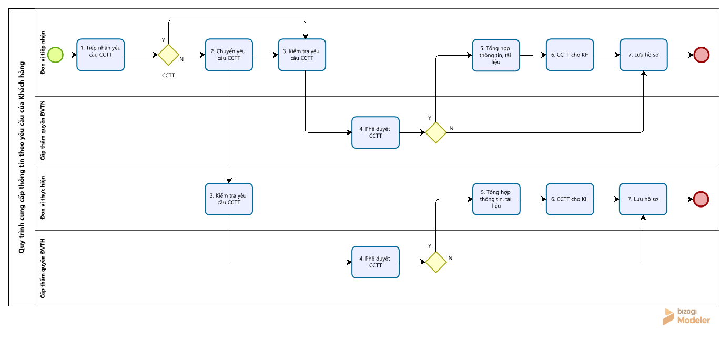
      - Lưu đồ

      - Diễn giải
Bước | Nội dung | Chi tiết
- Tiếp nhận yêu cầu CCTT | Người chịu TN | ĐVTN (CN/PGD/ĐV.NVNH)
- Tiếp nhận yêu cầu CCTT | Mô tả | - KH đến trực tiếp ĐVTN: Hướng dẫn KH lập đề nghị CCTT theo mẫu Giấy đề nghị tại quầy (nếu chưa có), chuyển Bước 3  - KH gửi yêu cầu qua dịch vụ bưu chính, phương tiện điện tử:  - ĐVTN là Đơn vị quản lý TTKH: Chuyển Bước 3  - ĐVTN không là Đơn vị quản lý TTKH: Chuyển Bước 2  - KH liên hệ qua tổng đài: P.DVKH tiến nhận và thực hiện theo Quy trình giải quyết yêu cầu của khách hàng số 115/2024/QĐ-VBLQ.
- Tiếp nhận yêu cầu CCTT | Mẫu biểu | - Giấy đề nghị tại quầy (BM-HĐV.TTGD.01A); hoặc  - Mẫu do KH tự lập
- Tiếp nhận yêu cầu CCTT | Danh mục hồ sơ | Hồ sơ, tài liệu liên quan (nếu có)
- Chuyển yêu cầu CCTT | Người chịu TN | ĐVTN (CN/PGD/ĐV.NVNH)
- Chuyển yêu cầu CCTT | Mô tả | Chuyển yêu cầu CCTT, hồ sơ liên quan cho Đơn vị quản lý TTKH
- Chuyển yêu cầu CCTT | Danh mục hồ sơ | - VBYC  - Hồ sơ, tài liệu khác liên quan (nếu có)  - Phiếu Ý kiến tham mưu (nếu có)
- Chuyển yêu cầu CCTT | Hệ thống | Emai/Chương trình văn thư
- Chuyển yêu cầu CCTT | TAT | 5 phút
- Kiểm tra yêu cầu CCTT | Người chịu TN | ĐVTH
- Kiểm tra yêu cầu CCTT | Mô tả | Lãnh đạo đơn vị/người được phân quyền phân công nhân sự:  - Kiểm tra, nhận biết KH: đảm bảo xác minh đúng KH  - Kiểm tra yêu cầu CCTT: Thông tin yêu cầu cung cấp là thông tin của chính KH
- Kiểm tra yêu cầu CCTT | Danh mục hồ sơ | - VBYC  - Hồ sơ, tài liệu liên quan (nếu có)
- Kiểm tra yêu cầu CCTT | Hệ thống | T24
- Kiểm tra yêu cầu CCTT | TAT | 10 phút
- Phê duyệt CCTT | Người chịu TN | Cấp thẩm quyền
- Phê duyệt CCTT | Mô tả | - CCTT: Chuyển Bước 5  - Từ chối CCTT: Phản hồi từ chối CCTT cho KH, chuyển bước 7
 | Mẫu biểu | - MB01.0051.LEG: CVPĐ từ chối yêu cầu
 | Danh mục hồ sơ | - VBYC  - Hồ sơ, tài liệu liên quan (nếu có)
 | Công cụ | Theo phân công, phân quyền trong từng thời kỳ
 | TAT | 05 phút
- Tổng hợp thông tin, tài liệu | Người chịu TN | ĐVTH
- Tổng hợp thông tin, tài liệu | Mô tả | - Chuẩn bị hồ sơ, tài liệu liên quan theo Mục II Phụ lục PL02.0051.LEG  - Soạn thảo, ký duyệt CVPĐ
- Tổng hợp thông tin, tài liệu | Mẫu biểu | - MB02.0051.LEG: CVPĐ thực hiện yêu cầu
- Tổng hợp thông tin, tài liệu | Hệ thống | T24/Payment Servive/MIS/EBADMIN/E-Portal
- Tổng hợp thông tin, tài liệu | TAT | 02 ngày làm việc
- CCTT cho KH | Người chịu TN | ĐVTH
- CCTT cho KH | Mô tả | Cung cấp thông tin, tài liệu và CVPĐ (nếu có) cho KH
 | Danh mục hồ sơ | - Hồ sơ, tài liệu liên quan theo Mục II Phụ lục PL02.0051.LEG  - CVPĐ
 | TAT | 01 ngày làm việc
- Lưu hồ sơ | Người chịu TN | ĐVTH
 | Mô tả | ĐVTH lưu hồ sơ theo quy định
 | Danh mục hồ sơ | - VBYC CCTT  - CVPĐ

PL04.0051.LEG: Quy trình cung cấp thông tin theo yêu cầu của Đối tác
- Lưu đồ

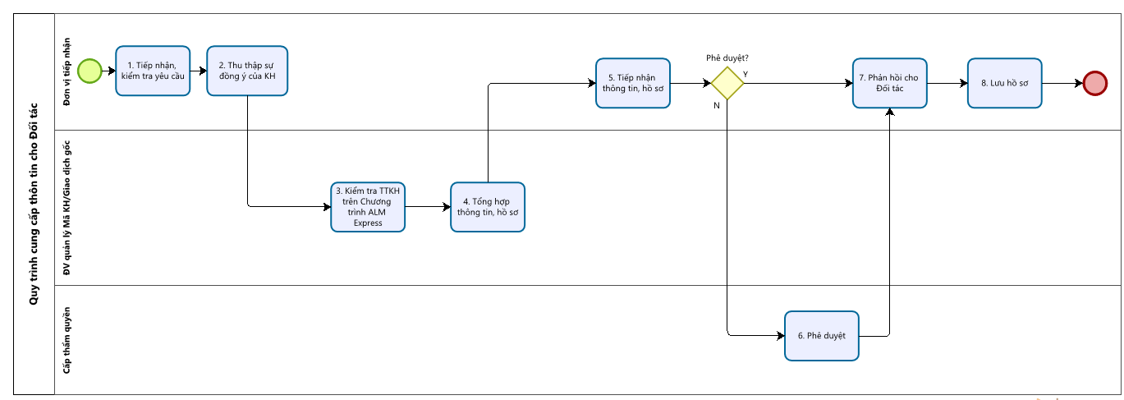
- Diễn giải
Bước | Nội dung | Chi tiết
- Tiếp nhận, kiểm tra yêu cầu | Người chịu TN | ĐVTN
- Tiếp nhận, kiểm tra yêu cầu | Mô tả | ĐVTN kiểm tra tính đầy đủ, hợp lệ của yêu cầu CCTT:  - Ký bởi người đại diện hợp pháp của Đối tác (đại diện theo pháp luật hoặc đại diện theo ủy quyền) hoặc điện xác thực  - Yêu cầu CCTT phải có: Thông tin Đối tác, mã số hoặc thông tin tham chiếu để xác định KH/giao dịch, các thông tin cần cung cấp, Tên/Swift code của Đối tác (nếu có/SWIFT)  Trường hợp P.ĐCTC nhận yêu cầu từ Đối tác là thì chuyển cho ĐVTN là P.TT thực hiện các Bước tiếp theo.
 | Hệ thống | Bưu điện/SWIFT/Email
- Thu thập sự đồng ý của KH | Người chịu TN | ĐVTN
- Thu thập sự đồng ý của KH | Mô tả | ĐVTN soạn thảo Thư thông báo và chuyển ĐV quản lý Mã khách hàng/Giao dịch gốc thu thập sự đồng ý của KH như sau:  - Ký và gửi Thư thông báo cho KH  - Trường hợp KH không thể xác nhận trong thời hạn do Đối tác yêu cầu, ĐV quản lý Mã khách hàng/Giao dịch gốc chủ động trao đổi và thu thập sự đồng ý của KH qua email/fax/điện thoại có ghi âm, đảm bảo bổ sung xác nhận đồng ý của KH trong vòng 05 ngày làm việc kể từ ngày CCTT cho Đối tác
 | Mẫu biểu | MB03.0051.LEG: Thư thông báo
- Kiểm tra TTKH trên Chương trình AML Express | Người chịu TN | ĐV quản lý Mã khách hàng/Giao dịch gốc
- Kiểm tra TTKH trên Chương trình AML Express | Mô tả | - Kiểm tra TTKH, các bên liên quan trong hồ sơ, giao dịch trên Chương trình AML Express  - ĐVTN chuyển P.KSTT tư vấn nếu:  - Kết quả kiểm tra thông tin KH, các bên liên quan trong hồ sơ, giao dịch trùng khớp với thông tin thuộc Danh sách về Phòng, chống rửa tiền; hoặc  - Có cơ sở hợp lý để nghi ngờ tài sản trong giao dịch của KH liên quan đến rửa tiền, tài trợ khủng bố, tài trợ phổ biến vũ khí hủy diệt hàng loạt
 | Hệ thống | Chương trình AML Express
- Tổng hợp thông tin, hồ sơ | Người chịu TN | ĐV quản lý Mã khách hàng/Giao dịch gốc
- Tổng hợp thông tin, hồ sơ | Mô tả | Tổng hợp các thông tin, hồ sơ:  - Sự đồng ý của KH  - AML  - Ý kiến tham vấn của các Đơn vị liên quan (nếu có)  - Thông tin, tài liệu liên quan đến KH  Chuyển toàn bộ thông tin cho ĐVTN
- Tổng hợp thông tin, hồ sơ | Danh mục hồ sơ | - Thư thông báo  - Emai/Phiếu ý kiến tham vấn  - Thông tin, tài liệu liên quan đến KH
- Tiếp nhận thông tin, hồ sơ | Người chịu TN | ĐVTN
- Tiếp nhận thông tin, hồ sơ | Mô tả | Tiếp nhận thông tin, hồ sơ từ ĐV quản lý Mã khách hàng/Giao dịch gốc và xử lý:  - TH cần phê duyệt: chuyển Bước 6  - TH không cần phê duyệt: chuyển Bước 7
 | Danh mục hồ sơ | - Thư thông báo  - Nội dung tư vấn, tham mưu  - Thông tin, tài liệu liên quan đến KH
 | Hệ thống | Email/E-Portal
- Phê duyệt | Người chịu TN | Cấp thẩm quyền
- Phê duyệt | Mô tả | Đối với các trường hợp ĐVTN cần chuyển ĐV.NVNH có liên quan tham mưu, hỗ trợ:  - ĐVTN trình Ban Tổng giám đốc/Người được phân duyền phê duyệt nội dung thông tin trước khi CCTT nếu nhận thấy ý kiến tham mưu, thông tin được hỗ trợ có rủi ro; hoặc  - ĐVTN thực hiện CCTT phù hợp với ý kiến tham mưu, thông tin được hỗ trợ
 | Danh mục hồ sơ | - Thong tin, hồ sơ CCTT  - Nội dung tư vấn, tham mưu có rủi ro (nếu có)  - Tài liệu khác theo yêu cầu của người phê duyệt
- Phản hồi cho Đối tác | Người chịu TN | ĐVTN
- Phản hồi cho Đối tác | Mô tả | - Phản hồi cho Đối tác theo nội dung được phê duyệt và phương thức được Đối tác yêu cầu  - Trường hợp P.TT tiếp nhận yêu cầu từ P.ĐCTC, P.TT chuyển thông tin, hồ sơ để P.ĐCTC phản hồi cho Đối tác
- Phản hồi cho Đối tác | Danh mục hồ sơ | - Thông tin, hồ sơ theo Mục II.2 Phụ lục PL02.0051.LEG  - Thư Thông báo có ý kiến của Khách hàng  - Phê duyệt của Cấp thẩm quyền (nếu có)
- Lưu hồ sơ | Người chịu TN | ĐVTN/ ĐV quản lý Mã khách hàng/Giao dịch gốc
- Lưu hồ sơ | Mô tả | ĐVTH lưu hồ sơ theo quy định
- Lưu hồ sơ | Danh mục hồ sơ | - VBYC CCTT (nếu có)  - Thư thông báo  - CVPĐ (nếu có)

PL05.0051.LEG: Quy trình cung cấp thông tin theo yêu cầu của CQTQ
- Lưu đồ

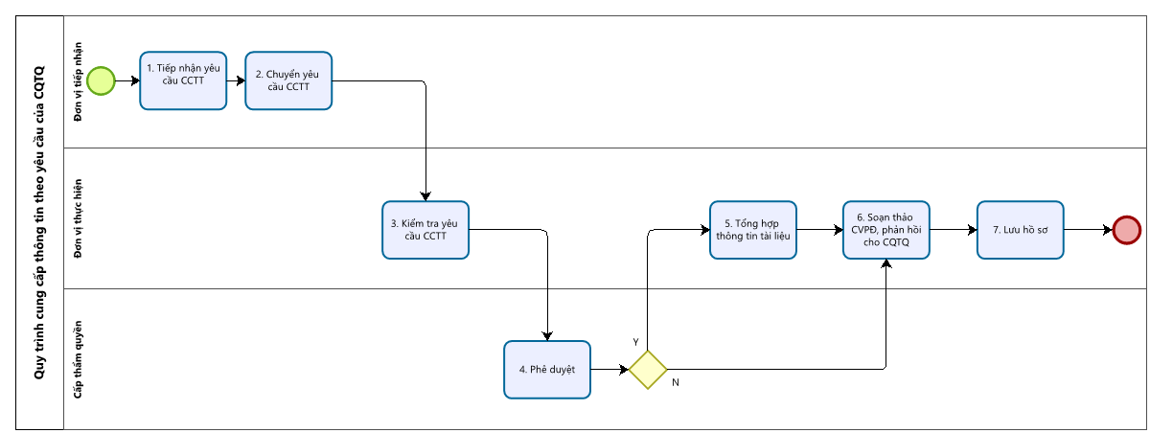

- Diễn giải
Bước | Nội dung | Chi tiết
- Tiếp nhận yêu cầu CCTT | Người chịu TN | ĐVTN (CN/PGD/ĐV.NVNH)
- Tiếp nhận yêu cầu CCTT | Mô tả | Tiếp nhận VBYC từ CQTQ, chuyển Bước 2
- Tiếp nhận yêu cầu CCTT | Danh mục hồ sơ | - Hồ sơ yêu cầu của CQTQ  - Hồ sơ, tài liệu khác liên quan đến yêu cầu (nếu có)
- Chuyển yêu cầu CCTT | Người chịu TN | ĐVTN (CN/PGD/ĐV.NVNH)
- Chuyển yêu cầu CCTT | Mô tả | - ĐVTN chuyển VBYC (lập Phiếu ý kiến tham mưu (nếu có)) cho Đơn vị thực hiện CCTT như sau:  - Đơn vị quản lý hồ sơ tín dụng: Chỉ yêu cầu CCTT về cấp tín dụng  - P.KT: (i) Yêu cầu CCTT tài khoản; (ii) CCTT tài khoản và CCTT khách hàng khác  - P.KT và P.DVKH: Vừa yêu cầu CCTT vừa yêu cầu phong tỏa TK:  - P.KT: CCTT theo Quy trình này và đầu mối phúc đáp CQTQ  - P.DVKH: PTTK theo Phụ lục PL08.0051.LEG  - Các trường hợp khác: Theo phân công của Tổng giám đốc
- Chuyển yêu cầu CCTT | Danh mục hồ sơ | - Hồ sơ yêu cầu của CQTQ  - Hồ sơ, tài liệu khác liên quan đến yêu cầu (nếu có)  - Phiếu Ý kiến tham mưu (nếu có)
- Chuyển yêu cầu CCTT | Hệ thống | - Chương trình Quản lý phiếu chuyển_CCTT  - Emai/Chương trình văn thư
- Chuyển yêu cầu CCTT | TAT | 5 phút
- Kiểm tra yêu cầu CCTT | Người chịu TN | ĐVTH
- Kiểm tra yêu cầu CCTT | Mô tả | Kiểm tra Thẩm quyền, loại văn bản, hồ sơ yêu cầu CCTT: Theo PL02.0051.LEG
- Kiểm tra yêu cầu CCTT | Danh mục hồ sơ | - Hồ sơ yêu cầu của CQTQ  - Hồ sơ, tài liệu khác liên quan đến yêu cầu (nếu có)  - Phiếu Ý kiến tham mưu (nếu có)
 | Hệ thống | T24/Payment Service/MIS/EBADMIN/E-Portal
- Phê duyệt | Người chịu TN | Cấp thẩm quyền
- Phê duyệt | Mô tả | - CCTT: Chuyển Bước 5  - Từ chối CCTT: Chuyển bước 6
- Phê duyệt | Danh mục hồ sơ | - Hồ sơ yêu cầu của CQTQ  - Hồ sơ, tài liệu khác liên quan đến yêu cầu (nếu có)  - Phiếu Ý kiến tham mưu (nếu có)
- Phê duyệt | Công cụ | Theo phân công, phân quyền trong từng thời kỳ
- Phê duyệt | TAT | 30 phút
- Tổng hợp thông tin, tài liệu | Người chịu TN | ĐVTH
- Tổng hợp thông tin, tài liệu | Mô tả | - Đơn vị thực hiện tổng hợp thông tin, tài liệu cần cung cấp  - Các Đơn vị quản lý TTKH phải phối hợp, cung cấp đúng, đầy đủ, kịp thời thông tin, tài liệu cho ĐVTH.
- Tổng hợp thông tin, tài liệu | Hệ thống | T24/Payment Service/MIS/EBADMIN/E-Portal
 | Danh mục hồ sơ | Hồ sơ, tài liệu liên quan theo Mục II Phụ lục PL02.0051.LEG
- Soạn CVPĐ, phản hồi cho CQTQ | Người chịu TN | ĐVTH
- Soạn CVPĐ, phản hồi cho CQTQ | Mô tả | Nhân sự được phân công soạn thảo và trình Cấp Thẩm quyền ký CVPĐ, Biên bản CCTT (nếu có):  - Tại CN/PGD/TT.KDHO: Trưởng Đơn vị hoặc Người được phân quyền  - Tại ĐV.NVNH: Phó Tổng giám đốc phụ trách hoặc Người được phân quyền
 | Mẫu biểu | - MB01.0051.LEG: CVPĐ từ chối yêu cầu  - MB02.0051.LEG: CVPĐ thực hiện yêu cầu  - MB04.0051.LEG: Biên bản cung cấp thông tin
 | Danh mục hồ sơ | Hồ sơ CCTT theo quy định tại Phụ lục PL02.0051.LEG
 | TAT | 01 ngày làm việc
- Lưu hồ sơ | Người chịu TN | ĐVTH
- Lưu hồ sơ | Mô tả | ĐVTH lưu hồ sơ theo quy định
- Lưu hồ sơ | Danh mục hồ sơ | - Hồ sơ yêu cầu CCTT  - CVPĐ, biên bản CCTT (nếu có)  - Bảng kê hồ sơ, tài liệu cung cấp (nếu có)

PL06.0051.LEG: Quy trình PTTK theo thỏa thuận với KH tại quầy
- Lưu đồ
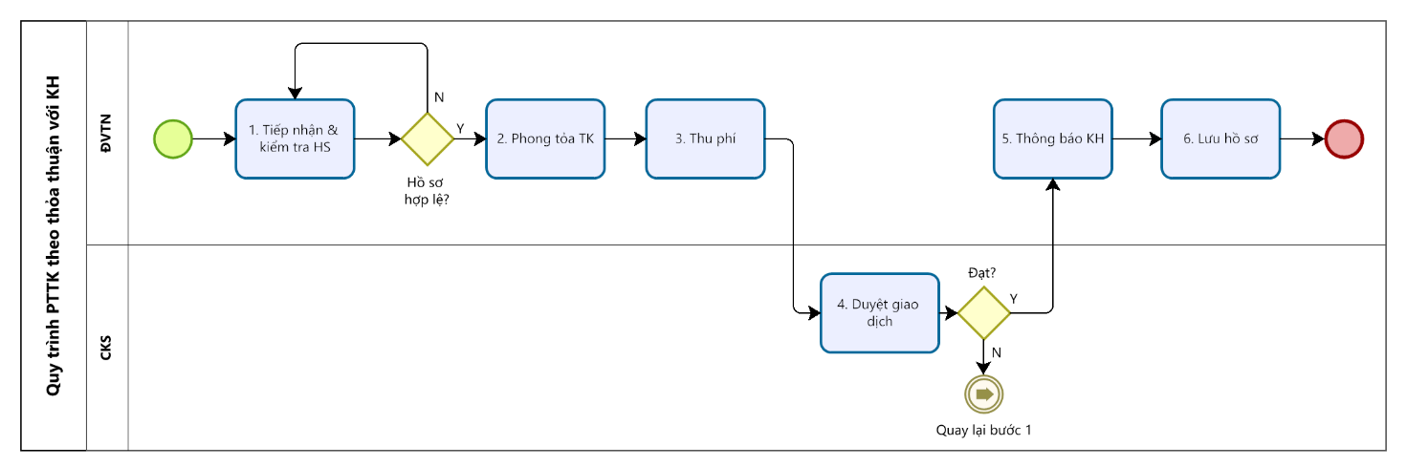
- Diễn giải
Bước | Nội dung | Chi tiết
1. Tiếp nhận và kiểm tra HS | Người chịu TN | ĐVTN (CV.DVKH/CV.NHGD)
1. Tiếp nhận và kiểm tra HS | Mô tả | - Kiểm tra bản chính GTTT, văn bản ủy quyền/giới thiệu (đối với tổ chức (nếu có))  - Kiểm tra bản chính Ấn chỉ huy động
- Kiểm tra thông tin khách hàng theo nguyên tắc giao dịch tài khoản
- Hướng dẫn KH lập Giấy đề nghị BM-HĐV.TTGD.01 hoặc BM-HĐV.TTGD.07
- Trường hợp KH sử dụng tiền gửi tại SACOMBANK làm TSBĐ tại TCTD khác, hướng dẫn KH bổ sung thêm Giấy đề nghị phong tỏa do TCTD khác phát hành hợp lệ
- Trường hợp hồ sơ không hợp lệ: yêu cầu KH bổ sung/hoàn thiện
- HS hợp lệ:
  - Nhập thông tin giấy đề nghị trên hệ thống
+ In mẫu biểu Giấy đề nghị và hướng dẫn KH ký tên, chuyển sang bước 2
 | Mẫu biểu | - BM-HĐV.TTGD.01 Giấy đề nghị  - BM-HĐV.TTGD.07 Giấy đề nghị (KHTC)
 | Danh mục hồ sơ | - GTTT, văn bản ủy quyền/giới thiệu (nếu có)  - Ấn chỉ huy động  - Văn bản đề nghị của TCTD khác (nếu có)
 | Công cụ | - Hướng dẫn sử dụng hệ thống E-portal
 | Hệ thống | T24, E-portal
 | TAT | 5-15 Phút
2. Phong tỏa TK | Người chịu TN | ĐVTN (CV.DVKH/CV.NHGD)
2. Phong tỏa TK | Mô tả | - PTTK  - In Giấy phong tỏa TK từ T24 và ký chứng từ (trừ P.DVKH xử lý PTTK)  - Scan, upload giấy đề nghị lên E-portal
 | Mẫu biểu | Giấy phong tỏa tài khoản
 | Danh mục hồ sơ | - GTTT, văn bản ủy quyền/giới thiệu (nếu có)  - Ấn chỉ huy động  - Văn bản đề nghị của TCTD khác (nếu có)  - Giấy đề nghị của KH
 | Công cụ | Hướng dẫn sử dụng T24 - Phân hệ tiền gửi
 | Hệ thống | T24, E-portal
 | TAT | 2 Phút
3.Thu phí | Người chịu TN | ĐVTN (CV.DVKH/CV.NHGD)
 | Mô tả | - Thu phí theo biểu phí  - Trường hợp thu phí bằng tiền mặt:  - Thu, kiểm đếm  - In, ký giấy nộp tiền, bảng kê tiền  + Nếu vượt HM B hoặc CV.DVKH không được cấp hạn mức: CV.DVKH chuyển Thủ quỹ/Nhân viên ngân quỹ thu và xác nhận giao dịch nộp tiền theo Quy định giao dịch một cửa và hạn mức duyệt giao dịch  - Trường hợp thu phí từ TKTT: In phiếu chuyển khoản
 | Mẫu biểu | - BM-TTNĐ.GDTQ.01-Giấy nộp tiền  - Phiếu chuyển khoản
 | Danh mục hồ sơ | - GTTT, văn bản ủy quyền/giới thiệu (nếu có)  - Ấn chỉ huy động  - Giấy đề nghị của KH  - Văn bản đề nghị của TCTD khác (nếu có)  - Giấy phong tỏa tài khoản
 | Công cụ | - Quy định giao dịch một cửa và hạn mức duyệt giao dịch  - Hướng dẫn sử dụng T24 - phân hệ tiền gửi
 | Hệ thống | T24
 | TAT | 3 Phút
4. Duyệt giao dịch | Người chịu TN | Cấp kiểm soát
 | Mô tả | - Kiểm tra, đối chiếu khớp đúng hồ sơ và dữ liệu nhập liệu  - Ký mẫu biểu, duyệt giao dịch, duyệt thu phí nếu ngoài hạn mức A trở lên  - Trường hợp không hợp lệ quay lại bước 1
 | Danh mục hồ sơ | - GTTT, văn bản ủy quyền/giới thiệu (nếu có)  - Ấn chỉ huy động  - Giấy đề nghị của KH  - Văn bản đề nghị của TCTD khác (nếu có)  - Giấy phong tỏa tài khoản  - Giấy nộp tiền/phiếu chuyển khoản
 | Công cụ | - Quy định giao dịch một cửa và hạn mức duyệt giao dịch  - Hướng dẫn sử dụng hệ thống E-portal  - Hướng dẫn sử dụng T24 - Phân hệ tiền gửi
 | Hệ thống | T24, E-Portal
 | TAT | 3-5 Phút
5. Thông báo cho KH | Người chịu TN | ĐVTN (CV.DVKH/CV.NHGD)
5. Thông báo cho KH | Mô tả | Thông báo nội dung phong tỏa cho KH/bên liên quan (nếu có), bao gồm:  - Số TK đã phong tỏa  - Thời hạn phong tỏa  - Thông tin khác theo nội dung Giấy đề nghị của TCTD khác (nếu có)  - Trả GTTT (bản chính) và các hồ sơ liên quan (nếu có)  - Chuyển bước 7
 | Mẫu biểu | BM-HDV.TTGD.06 Thông báo phong tỏa tài khoản
6. Lưu hồ sơ phong tỏa TK | Người chịu TN | ĐVTN (CV.DVKH/CV NHGD)
6. Lưu hồ sơ phong tỏa TK | Mô tả | - Lưu hồ sơ theo quy định
 | Danh mục hồ sơ | - Giấy đề nghị của KH  - Văn bản ủy quyền/giới thiệu (nếu có)  - Văn bản đề nghị của TCTD khác  - Giấy phong tỏa tài khoản  - Phiếu chuyển khoản  - Giấy nộp tiền
 | Hệ thống | E-portal

PL07.0051.LEG: Quy trình PTTK theo thỏa thuận với KH qua Tổng đài
            - Lưu đồ
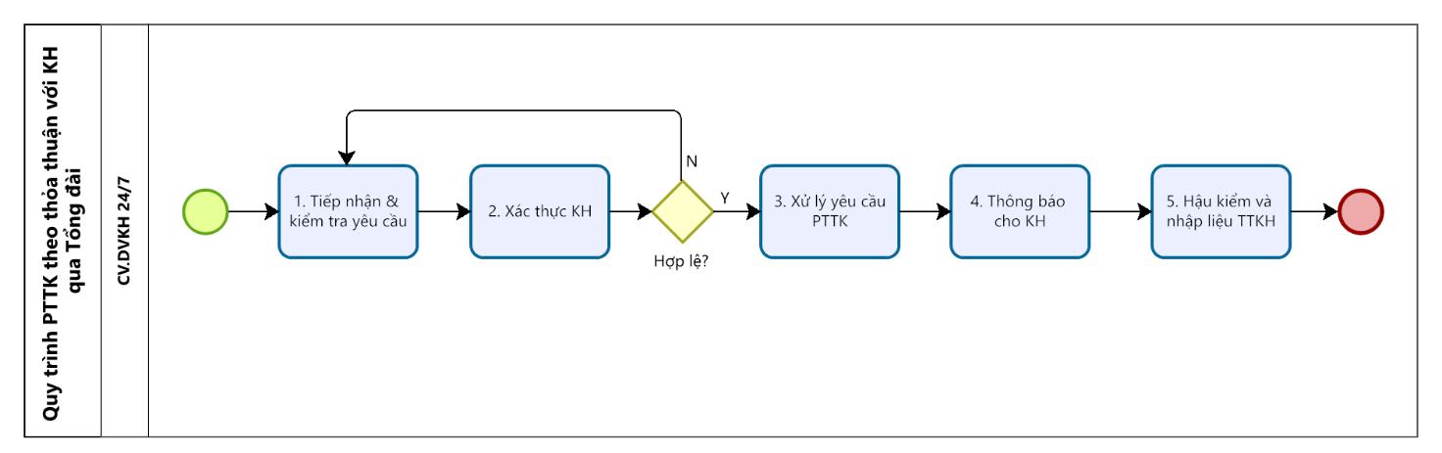
            - Diễn giải
Bước | Nội dung | Chi tiết
1. Tiếp nhận và kiểm tra yêu cầu | Người chịu TN | CV.DVKH 24/7
1. Tiếp nhận và kiểm tra yêu cầu | Mô tả | - CV.DVKH 24/7: Tiếp nhận PTTK từ cuộc gọi của KH qua tổng đài có ghi âm  - Kiểm tra tình trạng TK ngay khi tiếp nhận yêu cầu.  - Chuyển sang bước 2
 | Danh mục hồ sơ | Ghi âm cuộc gọi của KH qua Tổng đài
 | Công cụ | Quy trình giải quyết yêu cầu khách hàng
 | Hệ thống | T24, Hệ thống ghi âm tổng đài
2. Xác thực KH | Người chịu TN | CV.DVKH 24/7
2. Xác thực KH | Mô tả | - Hỏi các thông tin TK/thông tin cá nhân để xác nhận đúng chủ tài khoản đang liên hệ  - Kiểm tra, đối chiếu khớp đúng thông tin KH cung cấp với thông tin lưu trữ trên hệ thống
 | Danh mục hồ sơ | - Ghi âm cuộc gọi của KH qua Tổng đài
 | Công cụ | - Thông báo hướng dẫn xác thực tại P.DVKH
 | Hệ thống | T24, Epayment
3. Xử lý yêu cầu PTTK | Người chịu TN | CV.DVKH 24/7
3. Xử lý yêu cầu PTTK | Mô tả | - Thực hiện PTTK  - Chuyển sang bước 4
 | Danh mục hồ sơ | Ghi âm cuộc gọi của KH qua Tổng đài
 | Công cụ | Hướng dẫn sử dụng T24 - Phân hệ tiền gửi
 | Hệ thống | T24
4. Thông báo PTTK cho KH | Người chịu TN | CV.DVKH 24/7
4. Thông báo PTTK cho KH | Mô tả | Thông báo nội dung phong tỏa cho KH, bao gồm:  - Số TK đã phong tỏa  - Thời hạn phong tỏa  - Phương thức chấm dứt phong tỏa: KH đến bất kỳ điểm giao dịch của SACOMBANK để yêu cầu
5. Hậu kiểm và nhập liệu thông tin KH lên CRM | Người chịu TN | CV.DVKH 24/7
5. Hậu kiểm và nhập liệu thông tin KH lên CRM | Mô tả | - Hậu kiểm các tài khoản đã được phong tỏa  - Nhập liệu thông tin trên chương trình CRM (số GTTT, số tài khoản đã phong tỏa, dòng dữ liệu thể hiện tài khoản đã phong tỏa lấy từ T24)
 | Danh mục hồ sơ | Ghi âm cuộc gọi của KH qua Tổng đài
 | Hệ thống | T24, CRM

PL08.0051.LEG: Quy trình PTTK theo yêu cầu của CQTQ
- Lưu đồ

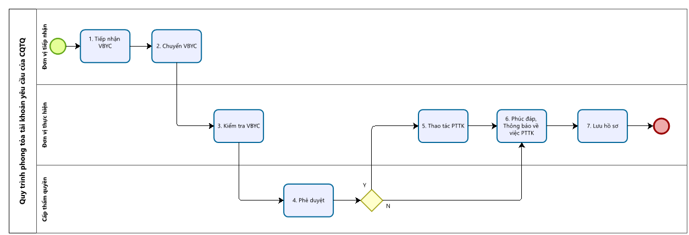

- Diễn giải
Bước | Nội dung | Chi tiết
- Tiếp nhận VBYC | Người chịu TN | ĐVTN (CN/PGD/ĐV.NVNH)
- Tiếp nhận VBYC | Mô tả | Tiếp nhận VBYC từ CQTQ, chuyển Bước 2
- Tiếp nhận VBYC | Danh mục hồ sơ | - VBYC của CQTQ  - Hồ sơ, tài liệu khác liên quan đến yêu cầu (nếu có)
- Chuyển VBYC | Người chịu TN | ĐVTN (CN/PGD/ĐV.NVNH)
- Chuyển VBYC | Mô tả | - Trường hợp CQTQ đến tại trụ sở SACOMBANK và yêu cầu lập Biên bản PTTK, ĐVTN bỏ qua Bước này, chuyển thực hiện Bước 3  - ĐVTN lập chuyển VBYC (lập Phiếu ý kiến tham mưu (nếu có)) cho:  - P.DVKH: Đối với VBYC chỉ có nội dung PTTK  - P.DVKH và P.KT: Đối với VBYC PTTK và CCTT  - Đối với yêu cầu CCTT: P.KT xử lý theo PL05.0051.LEG  - Đối với yêu cầu PTTK: P.DVKH xử lý theo PL này  - P.TT: Đối với VBYC PTTK và trích nộp tiền để xử lý theo PL10.0051.LEG
- Chuyển VBYC | Danh mục hồ sơ | - VBYC của CQTQ  - Hồ sơ, tài liệu khác liên quan đến yêu cầu (nếu có)  - Phiếu Ý kiến tham mưu (nếu có)
 | Hệ thống | Emai/Chương trình văn thư
 | TAT | 5 phút
- Kiểm tra VBYC | Người chịu TN | ĐVTH (P.DVKH HO)
- Kiểm tra VBYC | Mô tả | Kiểm tra tính hợp lệ của VBYC PTTK:  - Thẩm quyền/Loại văn bản: PL02.0051.LEG  - Nội dung: Bảo đảm các nội dung tối thiểu:  - Số tài khoản và/hoặc tên và số GTTT của cá nhân hoặc mã số thuế của tổ chức có tài khoản bị phong tỏa  - Số tiền yêu cầu phong tỏa  - Tên Ngân hàng thực hiện phong tỏa (SACOMBANK)  - Thời điểm/thời hạn phong tỏa  - Lý do yêu cầu phong tỏa
 | Danh mục hồ sơ | - VBYC của CQTQ  - Hồ sơ, tài liệu khác liên quan đến yêu cầu (nếu có)
 | Công cụ | Phụ lục PL02.0051.LEG
 | Hệ thống | Core T24
 | TAT | 30 phút
- Phê duyệt | Người chịu TN | Cấp thẩm quyền
- Phê duyệt | Mô tả | - Trường hợp duyệt PTTK: Chuyển Bước 5  - Trường hợp từ chối PTTK: Chuyển Bước 6
- Phê duyệt | Danh mục hồ sơ | - VBYC của CQTQ  - Hồ sơ, tài liệu khác liên quan đến yêu cầu (nếu có)
- Phê duyệt | Công cụ | Theo phân công, phân quyền trong từng thời kỳ
- Phê duyệt | Hệ thống | Email/bút phê trực tiếp trên VBYC
- Phê duyệt | TAT | 15 phút
- Thao tác PTTK | Người chịu TN | ĐVTH (P.DVKH HO)
- Thao tác PTTK | Mô tả | Thực hiện thao tác PTTK theo Hướng dẫn sử dụng T24 – Phân hệ tiền gửi
 | Danh mục hồ sơ | - VBYC  - Tài liệu chứng minh việc PTTK
 | Công cụ | Hướng dẫn sử dụng T24 – Phân hệ tiền gửi
 | Hệ thống | Core T24
 | TAT | 15 phút
- Phúc đáp, Thông báo về việc PTTK | Người chịu TN | ĐVTH (P.DVKH/P.KT)
- Phúc đáp, Thông báo về việc PTTK | Mô tả | - Phúc đáp cho CQTQ:  - VBYC chỉ yêu cầu PTTK: P.DVKH HO phúc đáp  - VBYC bao gồm yêu cầu CCTT và PTTK: P.DVKH HO chuyển thông tin về P.KT làm đầu mối phúc đáp  - Hình thức: Bằng văn bản  - Thông báo cho KH (trừ trường hợp CQTQ yêu cầu giữ bí mật):  - Do P.DVKH HO thực hiện  - Nội dung thông báo: thông tin TK, số tiền, lý do, thời gian PTTK; CQTQ yêu cầu PTTK  - KHÔNG được chuyển tiếp VBYC của CQTQ đến KH  - Hình thức thực hiện: Theo triển khai của SACOMBANK trong từng thời kỳ và phù hợp với thỏa thuận về mở và sử dụng tài khoản giữa SACOMBANK với KH  - Thẩm quyền ký CVPĐ: Phó Tổng giám đốc phụ trách hoặc Người được phân quyền
 | Mẫu biểu | - MB01.0051.LEG: CVPĐ từ chối yêu cầu  - MB02.0051.LEG: CVPĐ thực hiện yêu cầu
 | Danh mục hồ sơ | CVPĐ
 | TAT | 01 ngày
- Lưu hồ sơ | Người chịu TN | ĐVTH (P.DVKH/P.KT)
- Lưu hồ sơ | Mô tả | ĐVTH lưu hồ sơ theo quy định
- Lưu hồ sơ | Danh mục hồ sơ | - VBYC  - CVPĐ  - Tài liệu chứng minh việc PTTK

- Xử lý các trường hợp đặc thù của VBYC
STT | VBYC | Cơ quan phát hành VBYC | Hướng dẫn thực hiện
Hình thức VBYC (Phụ lục PL02.0051.LEG Quy định chung
1 | Không thỏa điều kiện về loại văn bản | Cơ quan Công an/Quốc phòng, TAND/VKSND tối cao; Cục Quản lý thi hành án dân sự, Cục thuế/hải quan | - Tạm thời phong tỏa TK theo yêu cầu; và  - Phát hành CVPĐ đề nghị CQTQ cung cấp lại VBYC đúng hình thức
Nội dung văn bản tại Bước 3 Mục 2 Phụ lục này
2 | Không ghi số TK bị phong tỏa nhưng có ghi rõ tên, số GTTT (đối với cá nhân) và/hoặc mã số thuế (đối với tổ chức) của cá nhân, tổ chức bị PTTK | Cơ quan Công an/Quốc phòng, TAND/VKSND tối cao; Cục Quản lý thi hành án dân sự, Cục thuế/hải quan | Phong tỏa tất cả các TK của cá nhân, tổ chức đó
3 | Không ghi thời điểm phong tỏa | Áp dụng với mọi CQTQ được quyền yêu cầu PTTK | PTTK ngay tại thời điểm nhận được VBYC
4 | Không ghi thời hạn phong tỏa | Áp dụng với mọi CQTQ được quyền yêu cầu PTTK | Vẫn PTTK và chấm dứt PTTK khi phát sinh cơ sở chấm dứt PTTK theo Phụ lục PL09.0051.LEG Quy trình chấm dứt PTTK
5 | Không ghi rõ số tiền bị phong tỏa | Áp dụng với mọi CQTQ được quyền yêu cầu PTTK | Chặn chiều ghi Nợ TK bị yêu cầu trên T24

PL09.0051.LEG: Quy trình chấm dứt PTTK
- Lưu đồ
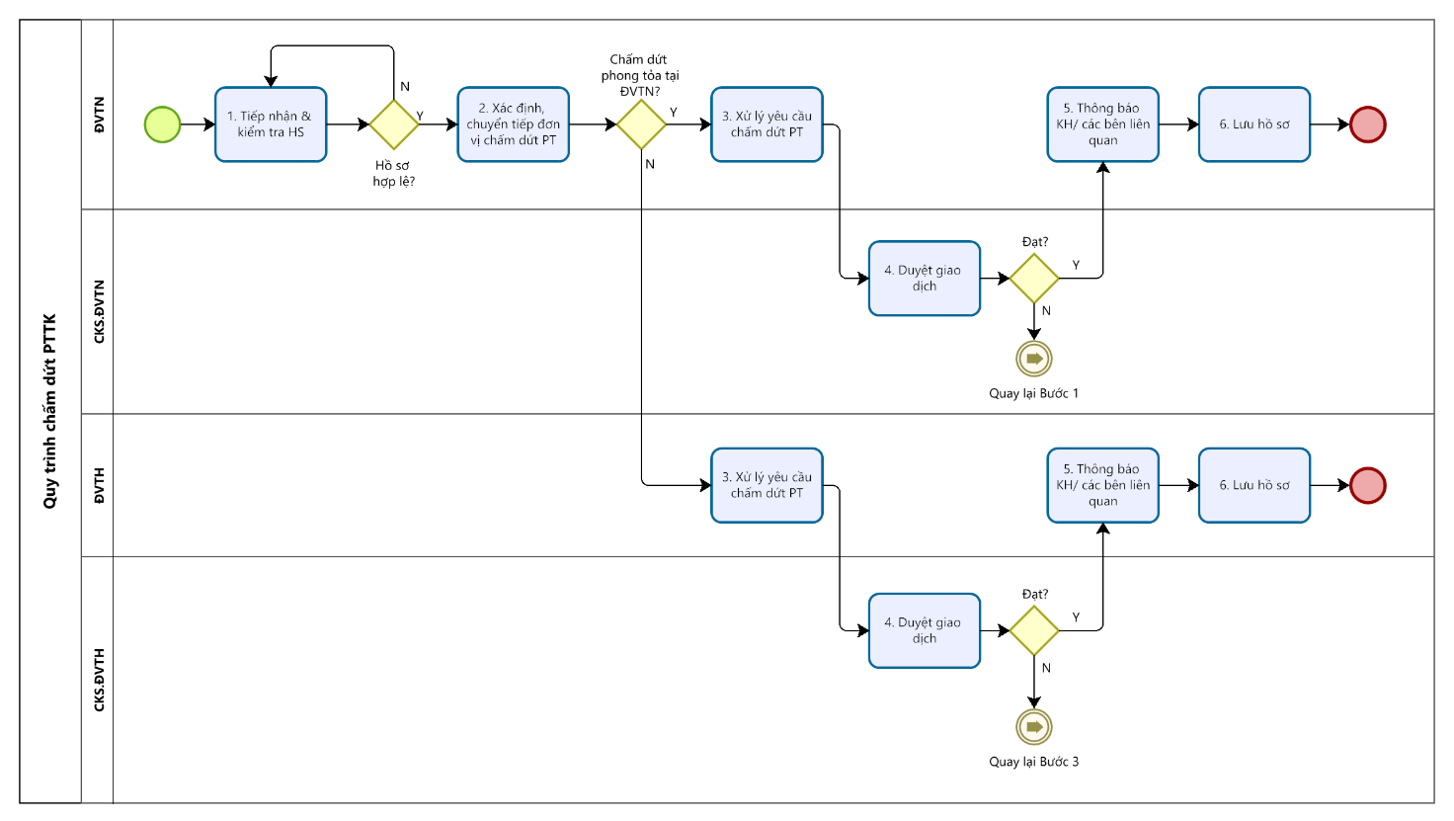
- Diễn giải
Bước | Nội dung | Chi tiết
1. Tiếp nhận và kiểm tra HS | Người chịu TN | ĐVTN (CN/PGD/ĐV.NVNH)
1. Tiếp nhận và kiểm tra HS | Mô tả | - CN/PGD/ĐV.NVNH: Tiếp nhận yêu cầu chấm dứt PTTK từ CQTQ  - CN/PGD/TT.KDHO: Tiếp nhận yêu cầu chấm dứt PTTK từ KH  - Kiểm tra tính hợp lệ VBYC chấm dứt phong tỏa của CQTQ:  - Loại VBYC (tương tự VBYC PTTK)/Thẩm quyền: Phụ lục PL02.0051.LEG  - Nội dung: Trùng khớp, thống nhất thông tin với VBYC phong tỏa  - Kiểm tra tính hợp lệ yêu cầu của KH:  + Bản chính GTTT, văn bản ủy quyền/giới thiệu (đối với tổ chức (nếu có))  + Bản chính Ấn chỉ huy động
+ Kiểm tra TTKH theo Nguyên tắc giao dịch tài khoản
- Yêu cầu chấm dứt PTTK: thông tin KH cung cấp khớp đúng với yêu cầu phong tỏa TK trước đó
+ Trường hợp KH sử dụng tiền gửi tại SACOMBANK làm TSBĐ tại TCTD khác: Kiểm tra văn bản liên quan (giải chấp, chấm dứt phong tỏa, đề nghị/yêu cầu thanh toán), chữ ký hữu quyền,…phù hợp với nội dung SACOMBANK đã xác nhận trước đó
- Trường hợp hồ sơ không hợp lệ: yêu cầu khách hàng bổ sung/hoàn thiện
- Trường hợp hồ sơ hợp lệ:
+ Hướng dẫn KH lập Giấy đề nghị theo BM-HĐV.TTGD.01 hoặc BM-HĐV.TTGD.07
+ In mẫu biểu, hướng dẫn KH ký tên, chuyển sang bước 2
 | Mẫu biểu | - BM-HĐV.TTGD.01 Giấy đề nghị  - BM-HĐV.TTGD.07 Giấy đề nghị (KHTC)
 | Danh mục hồ sơ | - VBYC của CQTQ  - GTTT, văn bản ủy quyền/giới thiệu (đối với tổ chức (nếu có))  - Ấn chỉ huy động  - Giấy đề nghị chấm dứt phong tỏa TK của TCTD khác
 | Công cụ | - Hướng dẫn sử dụng hệ thống E-portal
 | Hệ thống | T24, E-portal
 | TAT | 10 Phút
2. Xác định, chuyển tiếp yêu cầu cho Đơn vị chấm dứt phong tỏa | Người chịu TN | ĐVTN (CN/PGD/ĐV.NVNH)
 | Mô tả | - Chấm dứt PTTK theo yêu cầu của CQTQ: Đơn vị đã PTTK là Đơn vị chấm dứt PTTK  - Chấm dứt PTTK theo yêu cầu của KH:  + Đơn vị xử lý yêu cầu chấm dứt phong tỏa là Đơn vị đã phong tỏa, ngoại trừ chấm dứt phong tỏa liên chi nhánh  + ĐVTN chủ động xử lý các trường hợp chấm dứt phong tỏa liên chi nhánh:  - Block Reason: PT THEO YEU CAU KH  - Block Reason: TAM KHOA TIEN DUY TRI TAI KHOAN  - PR “Theo yêu cầu của KH” code (39, 40, 41) về việc triển khai tính năng chấm dứt PTTK khách hàng liên chi nhánh  - Trường hợp ĐVTN không phải là Đơn vị xử lý yêu cầu chấm dứt PTTK, ĐVTN gửi yêu cầu qua fax/email cho Đơn vị xử lý yêu cầu chấm dứt PTTK  - Chuyển bước 3
 | Danh mục hồ sơ | - VBYC của CQTQ  - GTTT, văn bản ủy quyền/giới thiệu (đối với tổ chức (nếu có))  - Ấn chỉ huy động  - Giấy đề nghị chấm dứt phong tỏa TK của TCTD khác
 | Hệ thống | Fax/Email
 | TAT | 5 Phút
3. Xử lý yêu cầu chấm dứt phong tỏa | Người chịu TN | ĐVTH
3. Xử lý yêu cầu chấm dứt phong tỏa | Mô tả | - Chấm dứt PTTK theo Hướng dẫn sử dụng T24 - phân hệ tiền gửi  - In Giấy chấm dứt phong tỏa tài khoản (trừ P.DVKH xử lý yêu cầu chấm dứt PTTK)  - Scan, upload giấy đề nghị chấm dứt phong tỏa lên E-portal  - Nhập liệu thông tin trên chương trình CRM (số GTTT, số tài khoản đã được chấm dứt phong tỏa, dòng dữ liệu thể hiện tài khoản đã chấm dứt phong tỏa lấy từ T24)  - Trường hợp tài khoản đang bị phong tỏa bởi nhiều VBYC PTTK của CQTQ: chỉ chấm dứt phong tỏa đối với VBYC PTTK được đề cập tại VBYC chấm dứt PTTK tương ứng
 | Mẫu biểu | - Giấy chấm dứt phong tỏa tài khoản
 | Danh mục hồ sơ | - Giấy đề nghị của khách hàng  - VBYC của CQTQ  - Giấy đề nghị chấm dứt phong tỏa TK của TCTD khác (nếu có)  - GTTT, văn bản ủy quyền/giới thiệu (đối với tổ chức (nếu có))  - Ấn chỉ huy động
 | Công cụ | - Hướng dẫn sử dụng T24 - Phân hệ tiền gửi  - Quy trình giải quyết yêu cầu khách hàng
 | Hệ thống | T24, E-portal, Email, CRM
 | TAT | 15 Phút
4. Duyệt chấm dứt PTTK | Người chịu TN | Cấp kiểm soát
4. Duyệt chấm dứt PTTK | Mô tả | - Kiểm tra, đối chiếu khớp đúng hồ sơ và dữ liệu nhập liệu  - Ký mẫu biểu, duyệt giao dịch và chuyển bước 5  - Trường hợp từ chối chấm dứt PTTK theo yêu cầu của CQTQ, chuyển bước 1
 | Danh mục hồ sơ | - Giấy chấm dứt phong tỏa tài khoản  - VBYC của CQTQ  - Giấy đề nghị của KH  - Giấy đề nghị chấm dứt phong tỏa TK của TCTD khác (nếu có)  - GTTT, văn bản ủy quyền/giới thiệu (đối với tổ chức (nếu có))  - Ấn chỉ huy động
 | Công cụ | - Hướng dẫn sử dụng hệ thống E-portal  - Hướng dẫn sử dụng T24 - Phân hệ tiền gửi  - Quy trình giải quyết yêu cầu khách hàng
 | Hệ thống | T24, E-Portal, CRM
 | TAT | 10 Phút
5. Thông báo cho KH/các bên liên quan | Người chịu TN | ĐVTH yêu cầu chấm dứt PTTK
5. Thông báo cho KH/các bên liên quan | Mô tả | - Đối với chấm dứt PTTK theo yêu cầu của CQTQ: Đơn vị xử lý yêu cầu chấm dứt PTTK phúc đáp CQTQ  - Đối với chấm dứt PTTK theo yêu cầu của KH:  + Trường hợp ĐV xử lý yêu cầu chấm dứt PTTK đồng thời là ĐVTN:  - Thông báo chấm dứt PTTK cho khách hàng  - Xác nhận việc chấm dứt PTTK trên văn bản của TCTD khác (nếu có)  - Trả GTTT (bản chính) và các hồ sơ liên quan  + Trường hợp ĐV xử lý yêu cầu chấm dứt PTTK không đồng thời là ĐVTN: Thông báo hoàn tất chấm dứt PTTK cho ĐVTN (CN/PGD/TT.KDHO) qua Email để ĐVTN thông báo cho KH, trả GTTT, hồ sơ khác cho KH
 | Biểu mẫu | - MB01.0051.LEG: CVPĐ từ chối yêu cầu  - MB02.0051.LEG: CVPĐ thực hiện yêu cầu
 | Danh mục hồ sơ | - Giấy chấm dứt phong tỏa trên Văn bản của TCTD khác (nếu có)  - CVPĐ cho CQTQ
 | Hệ thống | Email
6. Lưu hồ sơ | Người chịu TN | ĐVTN, ĐVTH yêu cầu chấm dứt PTTK
6. Lưu hồ sơ | Mô tả | - Đơn vị xử lý yêu cầu chấm dứt PTTK: Lưu toàn bộ hồ sơ chấm dứt PTTK  - ĐVTN: Lưu bản chính Giấy đề nghị chấm dứt PTTK của KH  - Đính kèm Email của CN/PGD/TT.DVKH gửi giấy đề nghị chấm dứt PTTK của KH vào CRM (nếu chấm dứt phong tỏa thực hiện tại ĐV phong tỏa ban đầu là Tổng đài)
 | Danh mục hồ sơ | - Giấy chấm dứt phong tỏa tài khoản  - Giấy đề nghị của KH  - Giấy đề nghị chấm dứt PTTK của TCTD khác  - Email của các CN/PGD/TT.KDHO
 | Công cụ | - Quy định nghiệp vụ huy động vốn  - Quy trình giải quyết yêu cầu khách hàng
 | Hệ thống | E-Portal, CRM

PL10.0051.LEG: Quy trình trích nộp tiền theo yêu cầu của CQTQ
- Lưu đồ

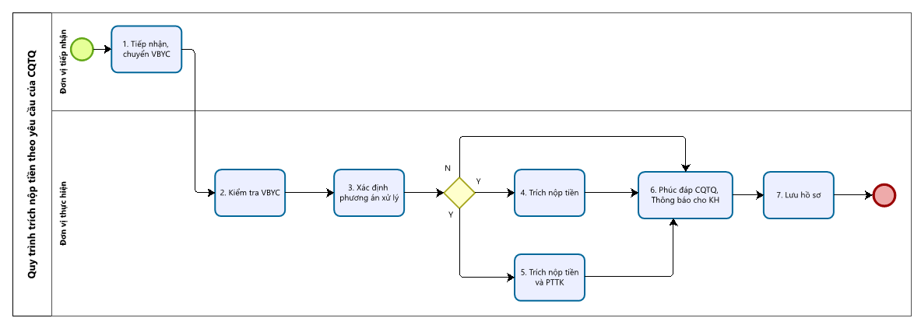

- Diễn giải
Bước | Nội dung | Chi tiết
- Tiếp nhận, chuyển VBYC | Người chịu TN | ĐVTN (CN/PGD/ĐV.NVNH)
- Tiếp nhận, chuyển VBYC | Mô tả | ĐVTN (CN/PGD/ĐVNVNH) tiếp nhận theo các phương thức tại Phụ lục PL02.0051.LEG và chuyển VBYC trích nộp tiền về P.TT (Đơn vị thực hiện)
- Tiếp nhận, chuyển VBYC | Danh mục hồ sơ | - VBYC trích nộp tiền  - Hồ sơ, tài liệu khác liên quan (nếu có)
- Tiếp nhận, chuyển VBYC | Hệ thống | Email/Chương trình văn thư
- Kiểm tra VBYC | Người chịu TN | ĐVTH (P.TT)
- Kiểm tra VBYC | Mô tả | Kiểm tra tính hợp lệ của VBYC trích nộp tiền:  - Thẩm quyền/Loại văn bản: PL02.0051.LEG  - Nội dung: Bảo đảm các nội dung tối thiểu:  - Số tài khoản và/hoặc tên và số GTTT của cá nhân hoặc mã số thuế của tổ chức có tài khoản bị yêu cầu trích tiền  - Số tiền yêu cầu trích nộp  - Tên Ngân hàng thực hiện trích nộp (SACOMBANK)  - Thời điểm/thời hạn trích nộp tiền  - Lý do yêu cầu  - Thông tin tài khoản thụ hưởng của CQTQ yêu cầu trích nộp tiền
 | Hệ thống | Core T24
 | TAT | 30 phút
- Xác định phương án xử lý | Người chịu TN | P.TT
- Xác định phương án xử lý | Mô tả | - VBYC hợp lệ và tài khoản có đủ số dư để trích nộp tiền: Chuyển Bước 4  - VBYC hợp lệ nhưng tài khoản không có/không đủ số dư để trích nộp tiền: Chuyển Bước 5  - VBYC không hợp lệ: Chuyển Bước 6  - Trường hợp tài khoản được yêu cầu trích nộp tiền không phải là tài khoản thanh toán, Đơn vị quản lý tài khoản (CN/PGD/TT.KDHO) PTTK, trích tiền và chuyển điện, thông tin cho P.TT để P.TT trích nộp tiền và phúc đáp CQTQ
- Xác định phương án xử lý | Danh mục hồ sơ | - VBYC của CQTQ  - Hồ sơ, tài liệu khác liên quan đến yêu cầu (nếu có)
- Xác định phương án xử lý | Công cụ | Theo phân công, phân quyền trong từng thời kỳ
- Xác định phương án xử lý | Hệ thống | Email/bút phê trực tiếp trên VBYC
- Xác định phương án xử lý | TAT | 15 phút
- Trích nộp tiền | Người chịu TN | ĐVTH (P.TT)
- Trích nộp tiền | Mô tả | - Trích nộp tiền đúng, đủ số tiền theo VBYC  - Không phong tỏa TK sau khi trích nộp tiền, ngoại trừ trường hợp Cơ quan công an, Cơ quan thi hành án, CQTQ có yêu cầu khác  - Chuyển Bước 6
 | Danh mục hồ sơ | - VBYC  - Chứng từ Trích nộp tiền
 | Hệ thống | Core T24
 | TAT | 30 phút
- Trích nộp tiền và PTTK | Người chịu TN | ĐVTH (P.TT)
- Trích nộp tiền và PTTK | Mô tả | - Trường hợp TK không có số dư: PTTK đến khi trích đủ tiền theo yêu cầu của CQTQ  - Trường hợp TK có số dư nhưng không đủ số tiền cần trích: Trích nộp toàn bộ số dư (sau khi trừ số dư tối thiểu duy trì tài khoản) và phong tỏa TK đến khi trích đủ tiền theo yêu cầu của CQTQ  Chuyển Bước 6
 | Danh mục hồ sơ | - VBYC  - Chứng từ trích nộp tiền (nếu có) và PTTK
 | TAT | 30 phút
- Phúc đáp CQTQ, Thông báo cho KH | Người chịu TN | ĐVTH (P.TT)
- Phúc đáp CQTQ, Thông báo cho KH | Mô tả | - Phúc đáp cho CQTQ:  - Hình thức: Bằng văn bản hoặc tùy theo yêu cầu của CQTQ  - Thẩm quyền ký CVPĐ: Phó Tổng giám đốc phụ trách hoặc Người được phân quyền  - Thông báo cho KH (trừ trường CQTQ yêu cầu giữ bí mật):  - Nội dung thông báo: thông tin TK, số tiền, lý do, thời gian trích nộp tiền; CQTQ yêu cầu trích nộp tiền  - KHÔNG được chuyển tiếp VBYC của CQTQ đến KH  - Hình thức: Theo triển khai của SACOMBANK trong từng thời kỳ và phù hợp với thỏa thuận về mở và sử dụng tài khoản giữa SACOMBANK với KH
 | Mẫu biểu | - MB01.0051.LEG: CVPĐ từ chối yêu cầu  - MB02.0051.LEG: CVPĐ thực hiện yêu cầu
 | Danh mục hồ sơ | - CVPĐ  - Chứng từ trích nộp tiền  - Tài liệu chứng minh việc PTTK
 | TAT | 01 ngày làm việc
- Lưu hồ sơ | Người chịu TN | ĐVTH (P.TT)
- Lưu hồ sơ | Mô tả | Lưu hồ sơ theo quy định
- Lưu hồ sơ | Danh mục hồ sơ | - VBYC  - CVPĐ  - Chứng từ trích nộp tiền  - Tài liệu chứng minh việc PTTK

Trường hợp văn bản yêu cầu là văn thư MẬT, Đơn vị tiếp nhận thực hiện theo Quy định về Bảo vệ bí mật Nhà nước tại SACOMBANK
Không bắt buộc tài liệu này trong trường hợp CQTQ chỉ yêu cầu CCTT cho mục đích thu thập chứng cứ phục vụ công tác giải quyết tố giác, tin báo về tội phạm, kiến nghị khởi tố; bảo vệ an ninh quốc gia; phòng ngừa, đấu tranh với các hành vi vi phạm pháp luật
Tham khảo chi tiết thao tác tại: - Hướng dẫn sử dụng T24 - Phân hệ tiền gửi - Thông báo triển khai một số chức năng mới liên quan nghiệp vụ tại quầy và trực tuyến trong từng thời kỳ
ĐVTN là Đơn vị thực hiện CCTT. Chỉ khi không cung cấp được thông tin theo yêu cầu của khách hàng thì ĐVTN mới chuyển cho Đơn vị quản lý TTKH thực hiện
P.DVKH tiếp nhận và cung cấp thông tin cho chính KH đối với các thông tin yêu cầu cung cấp đơn giản, dễ tra cứu và có thể cung cấp ngay. Đối với các yêu cầu khác, P.DVKH chuyển tiếp cho Đơn vị quản lý TTKH để xử lý
Nội dung cần có: tên KH; CCCD/CC/hộ chiếu đối với KH là cá nhân, MST đối với KH là tổ chức; số điện thoại, địa chỉ liên hệ; thông tin yêu cầu cung cấp; hình thức, phương thức CCTT; thông tin tương tự nêu trên của người được KH ủy quyền yêu cầu CCTT; thông tin bên tiếp nhận; nội dung cam kết chịu trách nhiệm về việc yêu cầu cung cấp, bảo mật và sử dụng thông tin đúng mục đích, chữ ký, con dấu (đối với tổ chức) của KH
Khi KH có yêu cầu hoặc KH gửi văn bản yêu cầu CCTT
Trường hợp CQTQ yêu cầu CCTT ngay và ĐVTN có lưu trữ/trích xuất được thông tin, ĐVTN chuyển Bước 4 để thực hiện
Việc CCTT nếu được thực hiện trực tiếp tại trụ sở SACOMBANK, người đại diện CQTQ cần xuất trình Giấy giới thiệu, thẻ ngành và GTTT để đối chiếu khớp đúng với VBYC (hoặc thông tin trên Giấy giới thiệu), đồng thời phải lập Biên bản CCTT.
Nếu phong tỏa tiền gửi có kỳ hạn (hợp đồng tiền gửi) hoặc để xác nhận số dư/mất ấn chỉ huy động/nghi ngờ lộ thông tin thì KH không cần xuất trình bản chính
Nguyên tắc giao dịch tài khoản: Thực hiện theo Điều 7 Quy định Nghiệp vụ huy động vốn hoặc văn bản thay thế trong từng thời kỳ
Trong Giấy đề nghị cần mô tả cụ thể: + Phạm vi phong tỏa TK: Một phần/toàn bộ số dư và/hoặc: (i) chặn ghi Nợ/ghi Có hoặc (ii) chặn ghi nợ và có + Thời hạn và lý do phong tỏa
Giấy đề nghị phong tỏa do TCTD khác phát hành hợp lệ khi có tối thiểu các nội dung sau: - Chữ ký xác nhận của KH - Tên ngân hàng, trụ sở, chữ ký của người đại diện có thẩm quyền của TCTD kèm Quyết định bổ nhiệm và văn bản ủy quyền tương ứng - Nội dung phong tỏa (số tiền phong tỏa, số TTK/HĐTGCKH/CCTG, tên chủ TK/chủ sở hữu tiền gửi, thời hạn phong tỏa) - Điều kiện chấm dứt phong tỏa hoặc tất toán TK để chuyển tiền theo đề nghị của TCTD khác - Yêu cầu SACOMBANK xác nhận nội dung: + Thông tin về TTK/HĐTGCKH/CCTG trên Giấy đề nghị do TCTD khác phát hành khớp đúng với thông tin lưu trữ tại SACOMBANK tại thời điểm xác nhận + SACOMBANK hỗ trợ chấm dứt PTTK hoặc tất toán TK theo thoả thuận giữa TCTD và KH khi nhận được đề nghị từ TCTD và bản chính TTK/HĐTGCKH/CCTG - Trường hợp văn bản của TCTD khác yêu cầu SACOMBANK xác nhận những nội dung khác ngoài 02 nội dung trên, ĐVKD có thể từ chối thực hiện hoặc liên hệ Phòng Pháp chế để được tư vấn
Trường hợp KH yêu cầu phong tỏa gấp, Nhân sự xử lý có thể đảo bước 2 và 3
Đối với yêu cầu PTTK liên quan đến các vụ án về vi phạm hoạt động ngân hàng, rửa tiền, trốn thuế, vận chuyển trái phép hàng hóa, tiền tệ qua biên giới và các loại tội phạm khác theo thông báo của Tổng giám đốc trong từng thời kỳ (nếu có), ĐVTN đồng thời chuyển cho P.PC để tổng hợp
Trường hợp CQTQ yêu cầu thu giữ tiền mặt, ĐVTN liên hệ P.PC để được hỗ trợ, hướng dẫn

